* **案例1--招标平台二级跳**

某央企项目，在其招标采购网进行联系人搜索，找到一个供应商邮箱。

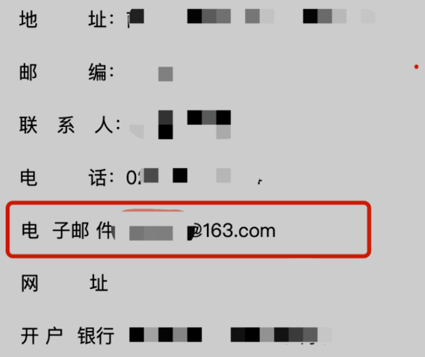  
通过之前互联网公开的泄露数据查询该联系人电话，查出密码成功撞进邮箱。在该邮箱中发现了目标单位采购部人员联系方式。

**继续使用之前互联网公开的泄露数据查，运气好又成功了，这样实现了从招标平台到企业邮箱的二级跳。**

翻看附件，通过一系列搜索找到一处页面。

卡通人物

下载然后反编译找到地址最后获取shell。

* **案例2--爱企查隐藏的惊喜**

某HW项目，找到oa页面。一开始拿exp打没有效果（后来发现是exp弄错了，尴尬），短暂陷入僵局。



以前的我遇到这种exp打不进去就会直接放弃，现在不同了，我会简单尝试猜一下弱口令，碰下运气。用户去哪儿找呢？我将目光放到了爱企查。在页面中查到公司主要人物，我打算每个人都试一下，密码就是123456，111111，全拼+123456，全拼@123456之类的。

结果运气还真来了，试到第二个就进去了。

进了oa，权限还挺大，所以后续波澜不惊正常操作，泛薇exp也成功利用，基本上打穿了。但是还差一台比较重要的服务器。

当时情况是这样，通过抓取获得两个通用密码：

administrator/456rty$%^20170106

administrator/123qwe!@#_fwq

这两个密码基本上通杀内网里面的服务器，路径分刷的差不多了。但是还有一台重要服务器不能用，这时候就只有硬猜了。

这两个密码规律都是跟键盘有关，后续跟的内容跟时间和公司有一定联系。所以排列组合一下最终猜出了正确答案：administrator/456rty$%^

* **案例3--邮箱爆破到内网**

国内某知名上市软件企业攻防项目。这个项目严格来说是看大佬操作，正是这个项目学到了邮箱爆破的思路。信息搜集一番后，虽然目标资产很多，但是没找到啥突破口，毕竟目标也是it公司，对安全这块也很重视。还好运气不错，在领导给的联系人中通过之前互联网公开的泄露数据找到一个密码，登上了邮箱。不过该人员属于业务部门，邮件中没有什么对我们有价值的内容。怎么办呢？当然第一步先把通讯录导出来，导出来后，大佬一波突突，顺利找到多个账号，爆破原理就是通过对姓名声母韵母的拆分，外加123，12345等常见后缀形成的弱口令，结果如下

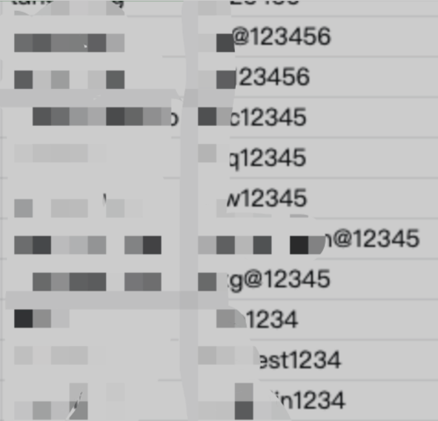登录这些新账号，慢慢搜索，最终另外一位大佬找到一处隐秘地址存在shiro漏洞，进了内网，后续一路靠着搜集来的密码和key控制了云主机管理平台。

* **案例4--不靠系统漏洞，从外网获取域控**

国内某上市网络服务提供商攻防项目，提供了ip地址，不准钓鱼。先是照着上面信息搜集的方式，在github上先有了收获。

登录了后发现这个邮箱是个海外的客服邮箱，当客户请求密码重置的时候这个邮箱可以发送重置链接，所以理论上可以获得任意客户的账号。

只是这个邮箱对应的域名和其网站提供的服务属于对外业务，跟我们初始目标有一定差距，确定方向偏了后就没再深入挖掘。

接下来是扫描客户给的自用ip段。

找到一个站点，在邮件通知处发现泄漏的账户和密码。用f12查看隐藏的密码。

登陆邮箱成功，邮箱中发现vpn地址（办公区域）。

文本

邮箱垃圾箱中发现邮箱每天接收的routerOS的配置文件备份，其中有其他vpn的连接密码(生产区域)。

QR 代码

登陆第一个办公区域的vpn后才能登陆第二个生产区域vpn。此后攻击链分成两路，分别对生产区域和办公区域进行渗透。

后面操作就是上述提到的，对每个内网主机的文件都不放过。

在生产区域内，在某一台运维机上，发现运维脚本，上面有域控账号的密码，但是上面的密码过期了。



这是今年1月份的密码，尝试之后发现失败。但是结合原本密码猜测，如果要改就是把xxx@2013;1改成xxx@2013;2，以此类推，按半年改一次的话，现在7月，不是2就是3，尝试连接成功,密码是xxx@2013;3。至此生产环境域控权限拿下。

转战办公环境，虽然通过单点登陆进入了很多内部系统，但是系统中没有漏洞，办公内网个人机防护也到位，始终无法获取shell。

这里因为缺乏经验卡了很久，幸好在神秘高人的帮助下，然后内网所有信息都全部集齐生成了密码本，成功爆破zabbix服务进入后台。

有了zabbix的后台，直接提升一个普通账户为域管，后续波澜不惊的拿下生产环境。

信息搜集始终是最重要的。这篇文章谈了谈信息搜集和密码利用的思路，但是这类思路不是万能的，很多时候需要运气，成功率也不高，只是给大家在没有突破的时候提供一点启发，更多还是要靠自己打牢自己的基础去找漏洞。